紫光如何使用PDS生成SVF文件
- 找到PDS 2024.2软件安装路径下的bin文件夹，运行里面的cdt_cfg.exe
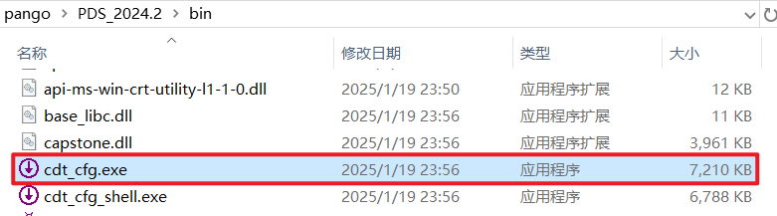
- 将sbit文件转换为sfc文件，注意flash按照实际型号选择
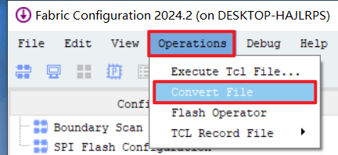
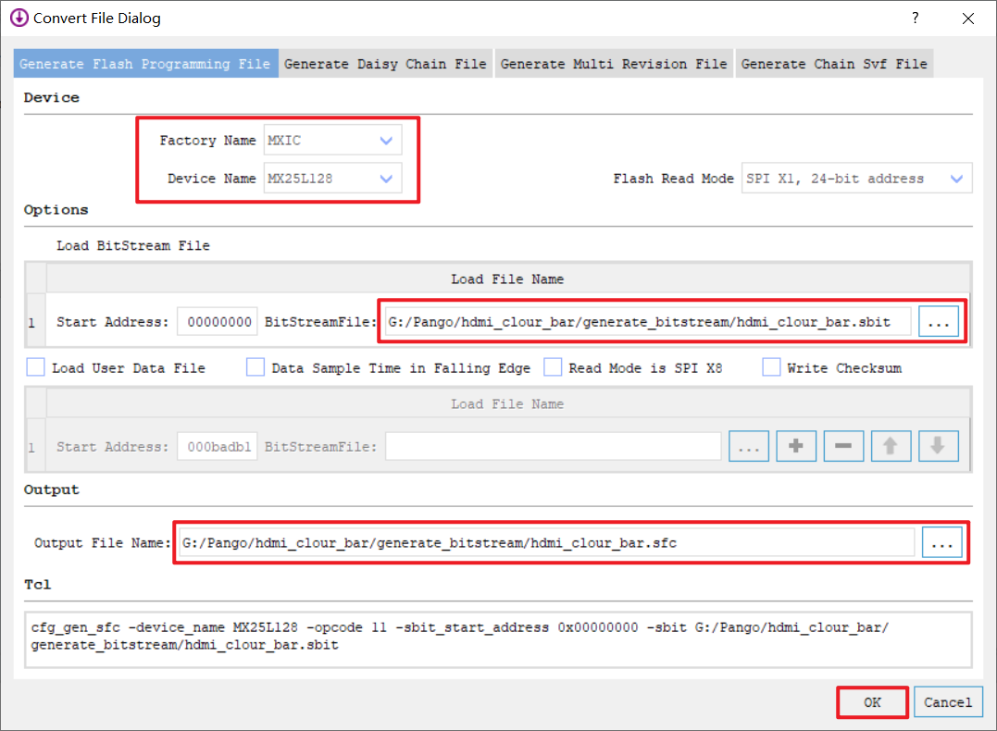
- 在空白处右键，选择添加pango器件，然后添加目标sbit文件
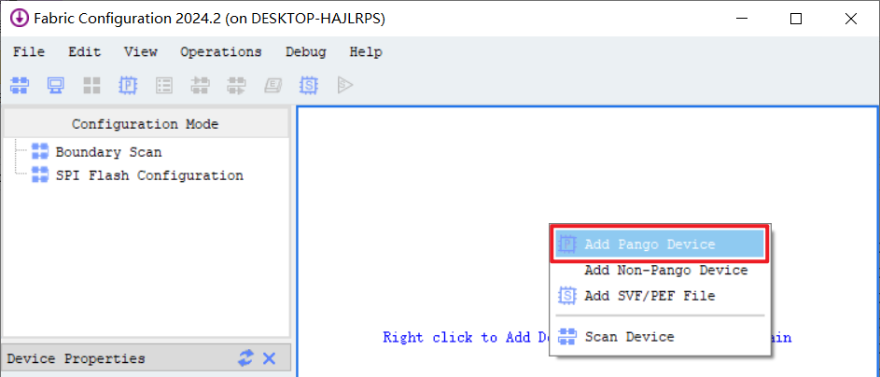
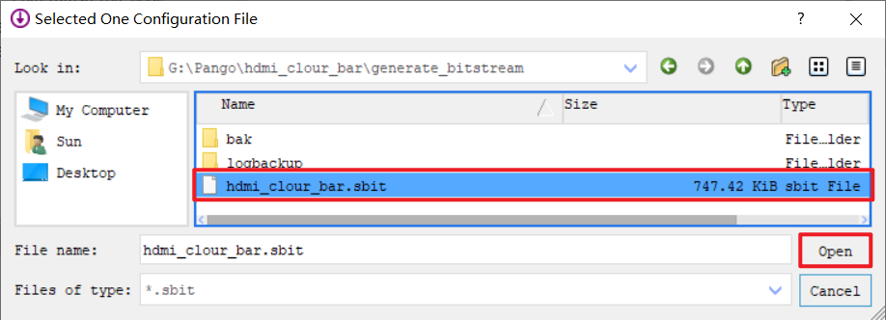
- 右键单击芯片，选择一步生成SVF文件
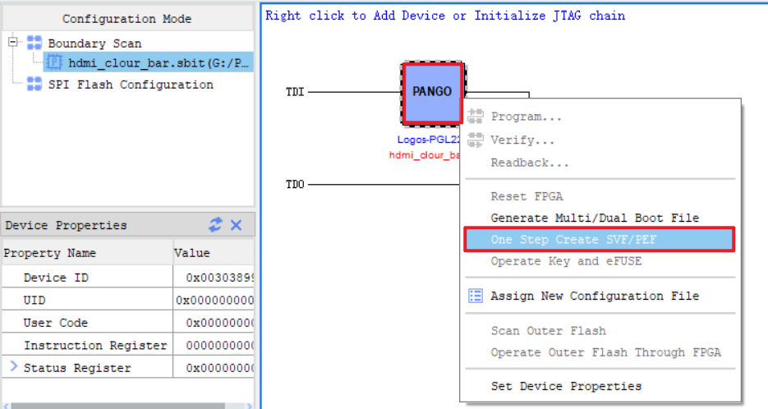
- 按照下图配置，其中flash芯片按照实际型号选择
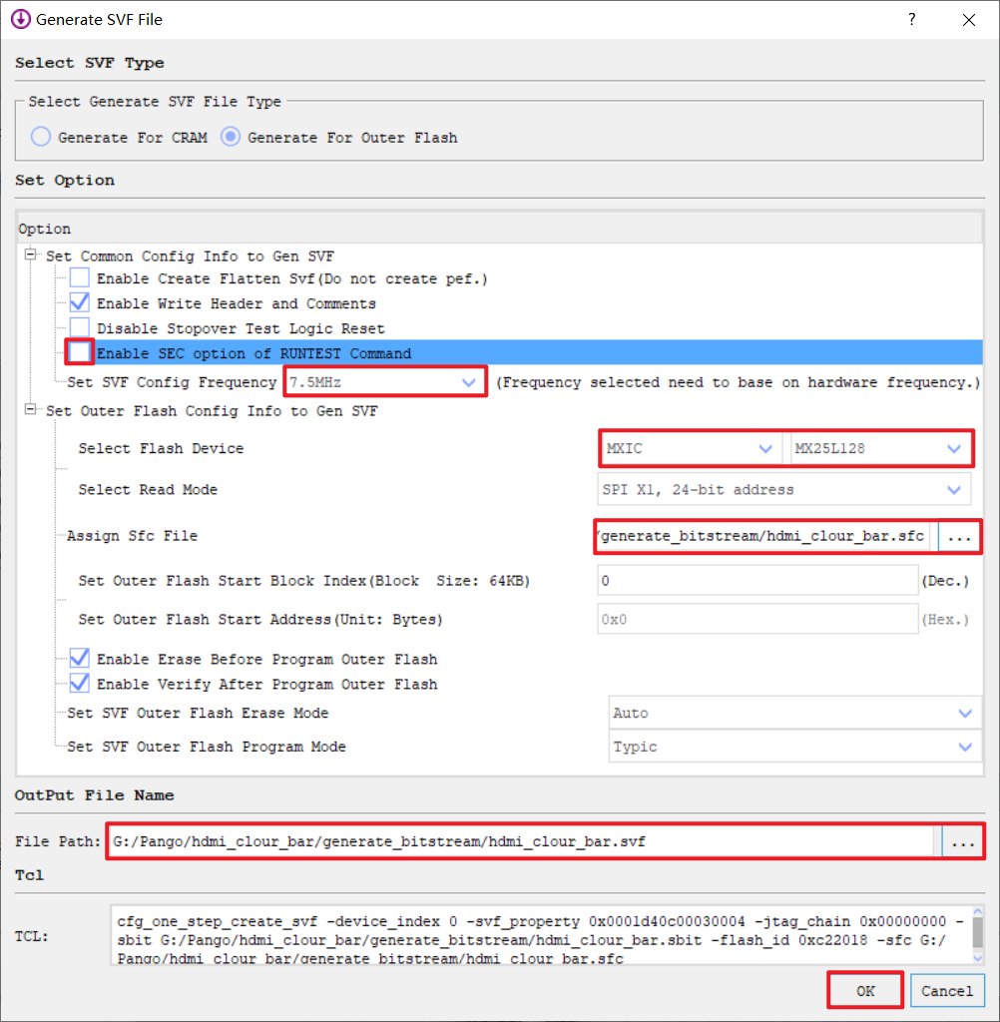
- 将生成的svf文件放入sd卡即可

